TEKNOFEST
HAVACILIK, UZAY VE TEKNOLOJİ FESTİVALİ
EĞİTİM TEKNOLOJİLERİ YARIŞMASI
PROJE DETAY RAPORU

TAKIM ADI: ADRİANOROBO

PROJE ADI: HİPERAPP

BAŞVURU ID: 422524

İÇİNDEKİLER
1. Proje Özeti (Proje Tanımı) 3
2. Problem/Sorun: 3
3. Çözüm 4
4. Yöntem 5
5. Yenilikçi (İnovatif) Yönü 5
6. Uygulanabilirlik 5
7. Tahmini Maliyet ve Proje Zaman Planlaması 6
8. Proje Fikrinin Hedef Kitlesi (Kullanıcılar): 7
9. Riskler 7
10. Kaynakça 8

Proje Özeti (Proje Tanımı)
Son yıllarda çocuk ve ergenlerle ilgili çalışmalar incelendiğinde, Dikkat Eksikliği ve Hiperaktivite Bozukluğu (DEHB), çocuklukta ve ergenlikte en sık karşılaşılan sorunlardan birisi olduğu görülmektedir (Nathrath & Wölfl, 2006) . DEHB yaygınlığı yaklaşık olarak çocukluk döneminde %8, ergenlikte %6 ve erişkinlikte %4 civarındadır (Tuğlu & Şahin, 2010). Erişkin bireylere DEHB testi uygulanması ve tanı koyulması sırasındaki güçlükler düşünülerse erişkin DEHB yüzdesinin düşük olmasının nedeni olabilir. HiperApp uygulamamız teknolojinin artık hayatımızda olduğu bu dönemde dikkat oyunları, dikkat merkezlerinde uzmanların somut oyuncaklarla harcadıkları zamanı, sanal ortamda oyun temelli dikkat eğitimi almaları için tasarlanmıştır. HiperApp Dikkat Testi, Dikkat, Zamanlama, Dürtüsellik ve Hiperaktivite performansını ölçen, uzmanlar tarafından uygulanmasında bir sakınca görülmeyen ilk başlangıçta Android temelli bir uygulamadır.
HiperApp, Dikkat, Zamanlama, Dürtüsellik ve Hiperaktivite performans düzeylerinin ölçümünde oldukça etkili olması planlanan bir uygulamadır. Uygulama içerisinde öğrencimizin karşısına bazı görseller gelmektedir. Bu görsellerle aynı sürede boş ekran karşımıza gelmektedir, öğrencimiz bu süreçte klavyeye basma süresini ve boş ekranda, görsel ekranında klavye ile etkileşimi ölçülüp, öğrencimizin dikkati toplanması amaçlanmıştır. Bu uygulamadan faydalanacak kişiler ilköğretim ve ortaokul öğrencileri olarak düşünülmüştür.

Tasarımımız basit ama etkili bir tasarım, tasarım içerisinde ortada bir tavşan karakteri ana karakterimiz bu karaktere her tıklanmada bireyin dikkat, dürtüsellik, hiperaktivite seviyelerini ölçecektir. Diğer karakterler ise çeldiricilerimizdir. Bu karakterlerimize tıklanma seviyeleri eklenecektir ve seviyeye göre kişinin dikkat seviyesi ölçülecektir.
Birey tavşana tıklanması ölçülüp daha sonra öğretmen veya danışman eşliğinde tıklanma sayıları alınıp, grafik içerisinden dikkat sorun seviyesi ölçülecektir. Uygulamamızda çeldirici olarak hem karakterlere hem de karakterlere ses seviyeleri eklenmiştir. Sinek karakteri veya diğer hayvan karakterleri çıktığında hayvan sesleri çıkacaktır ve bu sayede kişinin ses olduğu zamanki dikkati ölçülecektir.

Problem/Sorun:
  - Dikkat eksikliği ve Hiperaktivite bozukluğu, bireyin yaşına ve gelişim düzeyine uygun olmayan aşırı hareketlilik, istekleri erteleyememe (Dürtüsellik) ve dikkat sorunları ile kendini gösteren bir psikiyatrik bozukluk olarak tanımlanmaktadır (2018). Amerikan Psikiyatri Birliği’nin verilerine göre, okul çağı çocuklarında DEHB’nin görülme sıklığı, %3-7 oranındadır. Bu da kabaca demektir ki her sınıfta 1-2 DEHB’li öğrenci olma olasılığı yüksektir. Yine kabaca denilebilir ki; her sene her okulun her sınıfından DEHB’li olma olasılığı yüksek bir öğrenci mezun olarak topluma katılıyor/katılmaya çalışıyor.
  - Bilginin ve teknolojinin hâkim olduğu günümüz dünyasında herkesin kabul ettiği gerçek geleceğin çok farklı olacağıdır. Bilgi ve teknolojideki gelişim hızına bireylerin uyum yeteneğinin fazla olması gerekmektedir (Akbaba, 2017). HiperApp uygulamamız teknolojinin, bilgi ve veri almanın çok hızlı olduğu dünyamızda, doldurulması gereken uzun ve yorucu formlar yerine direkt hızlı sonuçlar sağlamaktadır.
  - Dikkat merkezleri internet üzerinden yani web 2.0 uygulamaları ile sorunu tespit, dikkat eğitimi ve dikkati pekiştirmek adına dikkat testleri yapıyorlar. Biz uygulamamızda bu süreci çocuklar için hem oyunlaştıracağız hem de uygulamamız içerisinde öğrenciler kendilerini geliştirecekler. Seviye atladıkça değişen görsel çeşitleri, hızları, renkleri, süreleri gibi değişenlerle öğrencilerin merak duygularına da değinmeyi planlıyoruz.

  - Şu anda piyasada psikoloji merkezleri, psikologlar ve yetkili kişiler tarafından yapılan testlerin çoğunluğu yukarıda bahsettiğimiz formlar üzerinden işlemektedir. Sadece birkaç tanesi benzer uygulama şeklinde sunulmaktadır. Örneğin MOXO Dikkat Testi, bir uygulama üzerinden kişilerin DEHB verilerini çıkartmaktadır. Ancak bahsi geçen teste ulaşmak ve yaptırmak oldukça maliyetlidir.

Çözüm
Uzmanlarla yaptığımız sohbetler sırasında dikkat ve algı testlerinin kullanım amacı olarak; çocukların dikkat ve algılarını sağlıklı bir şekilde gözlemlemek, gelişimlerini takip edebilmek, bireyi daha iyi tanımak ve geliştirilmesi gereken yönlerini keşfetmek amacıyla kullandıklarını belirttiler. En sık kullandıkları dikkat ve algı testleri arasında; Benton Görsel Bellek Testi, Burdon Dikkat Testi, Bender Gestalt Görsel Motor Algı Testi ve MOXO Dikkat Testi gösterilebilir.
Yukarıda yazılı testlerin eksi yönleri arasında bazı testlerin bazı yaşlarda sınırlı kaldığını söyleyebiliriz. Yine çoğu testin form bazında olduğunu belirtmekte fayda var.
Z kuşağı olarak adlandırılan günümüz öğrencileri yüksek kabiliyet sahibi akıllı cihazlarla küçük yaşlarda tanışmaktadırlar (Sarı & Altun, 2016).
1990 yılı sonrası doğan, dijital oyunlarla büyüyen bir neslin öğrenmeye karşı olumlu tutum geliştirebilmesi için oyunlaştırma önemli bir fırsattır (Şahin & Samur, 2017).
Bizim hedef kitlemiz olan ilköğretim ve ortaöğretim çocukları bilgisayar ve telefon ile tanışalı çok zaman geçti. Form bazında herhangi bir şey yaptırmak gerçekten çok zorlayıcı olabiliyor. O yüzden biz oyunlaştırılmış oyun bazında test yöntemini seçtik. Biz uygulamamızı telefon üzerinden planladık çünkü çocukların ilgisinin telefon ve tablere daha fazla olduğunu biliyoruz. Öğretmen öncülüğünde evde dahi kendisi dikkat testi yapabilir ve bu testin sonucunu öğretmeniyle paylaşabilir. Öğrenci evde daha rahat olacağı için ailesiyle de bu testi uygulayabilecek.

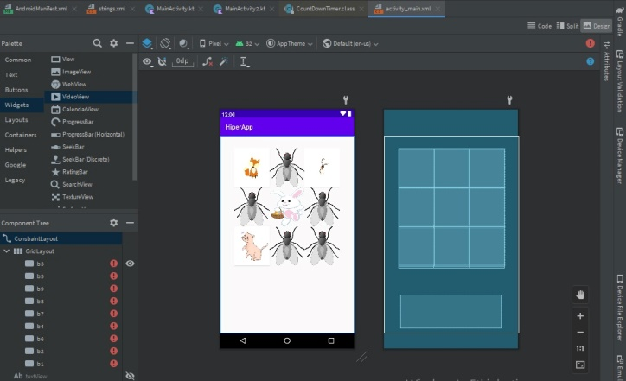 Uygulamamızın görünümü basittir. Uygulamamız Android Studio ile hazırlanmıştır. Uygulama içerisinde .PNG formatında resimler kullanılmıştır. Textwiev ile karakterlerin tıklanma oranları hesaplanmıştır. Ancak Textview görünmez yapıdadır. Bu oranı uygulamayı kullanan sonra görecektir.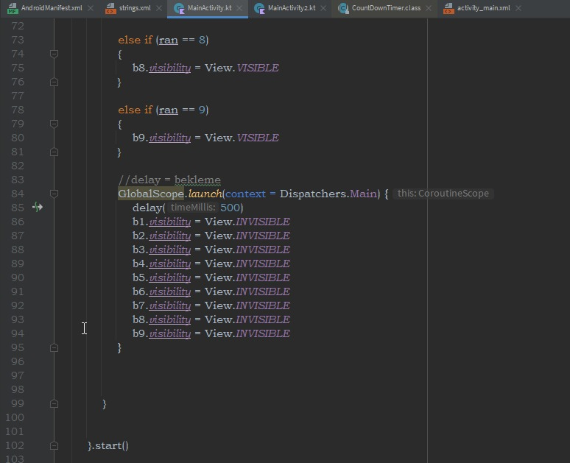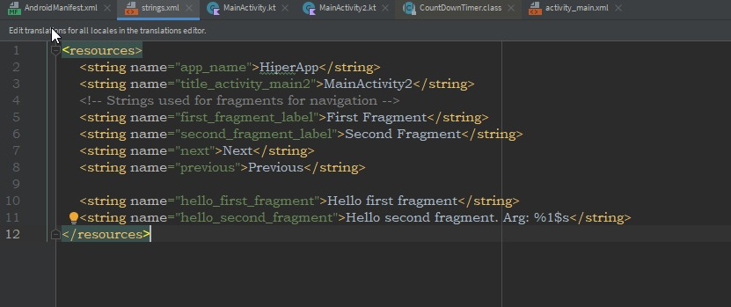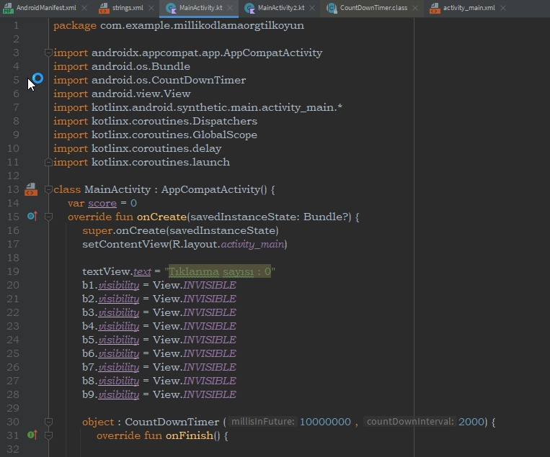 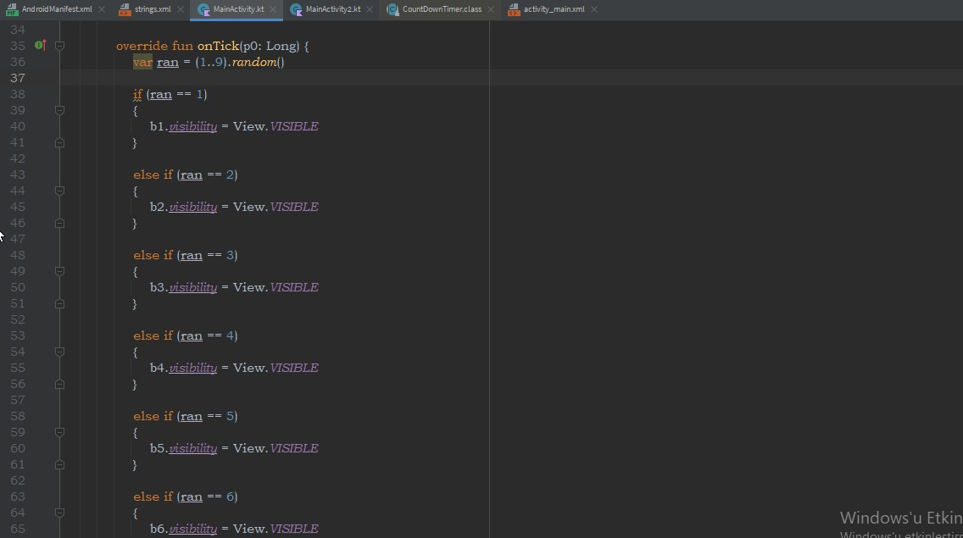

Uygulamamızda karakterlerimizin olduğu yerler birer butondur. Butona resim ekleyerek tıklanma sayısını hesaplattık. Android Studio kullanarak Kotlin diliyle uygulamamızı oluşturduk. Kotlin dili içerisinde resimlerin ekranda rastgele gözükmesini değil ekran içerisinde belli sürelerde görünmesini istedik.

- Sorun | - Çözüm | - Eğitimdeki Katkısı
- DEHB olma ihtimali olan öğrencilerin test yetersizliğinden dolayı belirlenememesi | - HiperApp uygulamamız sayesinde hızlı ve kolay bir şekilde test yapılabilir | - DEHB tanısı alması gereken bireylerin toplumda kaybolmadan belirlenip tedavisine başlanılabilir.

Yöntem
  - Çalışmanın yöntem kısmında ilk olarak çeşitli kaynaklardan literatür taraması yapılmış ve problem durumunun çözümüne yönelik öneriler belirlenmiştir. Teorik olarak ortaya konan önerilerin ardından dikkat merkezlerindeki bireyler ve uygulanan testler incelenmiştir. Sonraki aşamada merak duygusunu güdüleyici, çok yönlü, çocuklara eğlenceli vakit geçirtecek, aynı zamanda da istediğimiz ölçümleri yapabilecek bir uygulama geliştirme aşamasına geçilmiştir. Bu aşamada “Appinventor ve Android Studio” kullanılmıştır. Temel’de yapılması gerekenler için Appinventor tercih edilmiştir. Projenin devamı için ve projeyi daha canlı hale getirmek için Android Studio yardımıyla geliştirmeye devam edilmiştir. Bu sayede Web 2.0 aracı ve bir proje aracı birbirleri ile ilişkilendirilmiştir.

Yenilikçi (İnovatif) Yönü
  - Projemizde odak noktamız öğrenciler olmuştur. Bizim projemizin kendimize göre en özgün tarafı oyun temelli olmasıdır. Projemiz içerisinde oluşturacağımız uygulama tasarımı kendi hazırladığımız tasarım ve sıfırdan yeniden inşa edilmiş bir uygulamadır. Üst kısımlarda bahsedildiği üzere birçok dikkat testi form şeklinde bireyi yorucu ve artık günümüz çocuklarını sıkan testlerden oluşmaktadır. HiperApp, diğer form testlere nazaran öğrencilerin eğlenerek ve keşfederek öğrenmelerine yardımcı olur.
  - Dikkat, Zamanlama, Algılama, Kavrama, Hızlı düşünüp hızlı karar verme yeteneklerini ölçerek çıktı şeklinde test yapıcıya verir ve geliştirilmesi gereken öğrenci becerileri belirlenmiş olur.
  - Farklı düşünme biçimlerine olanak sağlar.
  - Gösterilen ana amaç görsellerinin yanında çeldirici görseller ve sesler ile bireye günlük hayat provası yaşatılmış olur. Bu sayede bireyin günlük hayatından farklı apayrı bir test ortamı değil, gündelik hayatını yaşarken karşılaşabileceği bir simülasyon ortamı yaratılmış olur.
  - El-göz koordinasyonu ve motor becerilerini ölçme ve geliştirmeye katkıda bulunur.

Uygulanabilirlik
Dijital bir e-içerik olmasının faydası olarak HiperApp herhangi bir Android tabanlı telefona indirilip kullanılabilir. Ulaşılabilirlik açısından hiçbir zorluğu bulunmamaktadır.
Diğer dijital ve dijital olmayan testlere ulaşmak zahmetli ve çok masraflıdır. Örneğin; benzer uygulama olan MOXO testinin yapılması ve sonuçlarının alınması için belirli bir ücret ki gayet yüksek bir meblağ, istenmektedir. Bu testi yaptırmak durumunda kalan ailelerin ve bireylerin maddi durumu yetmeme olasılığı göz önünde bulundurulmalıdır.
Okulumuz Psikolojik Danışmanlık ve Rehberlik servisimizden ve Edirne Dikkat Merkezi’nden aldığımız uzman görüşleriyle birlikte testin uygulanabilirliği test edilmiş ve hayata geçirilip kullanılmasının herhangi bir zorluğu bulunmadığı belirtilmiştir.
Bu alanda uzman yazılımcılar tarafından çıktıların artırılması ve yine alandaki uzman psikologlar tarafından test çıktılarının yorumlanması sağlanabilirse ticari bir ürün olarak dağıtımı ve satışı gerçekleştirilebileceğini öngörmekteyiz.
Yaygınlaştırma açısından da şu anki haliyle bile öncelikle erişimimiz olan Edirne ilindeki ulaşabildiğimiz dikkat merkezleri, PDR servisleri ve uzman psikologlara HiperApp uygulamamızı tanıtıp, kullanım ve sonuç verileri sunup, uygulamaya erişimlerini sağlayabiliriz.

Tahmini Maliyet ve Proje Zaman Planlaması

Faaliyet Adı | Ocak | Şubat | Mart | Nisan | Mayıs | Haziran
Literatür Taraması
Uygulamanın Geliştirilmesi
Verilerin Toplanması ve Analizi
Proje Raporu

Projemizin kullanımı okullara yönelik rehberlik öğretmenleri eşliğinde kullanılacak bir uygulamadır. Bu uygulama okullara ücretsiz sunulabilir. Diğer uygulamalar Moxo dikkat testi gibi uygulamalar dikkat testine göre ücretlendirilmektedir. 100 dikkat testi 270 TL gibi ücreti vardır. Böyle olduğu zaman bir okulda bütün öğrencilere bu testi uygulatmak istersek maliyetli olacaktır ancak bizim uygulamamız öğrenciler istediği kadar bu testi uygulayabilir.

Proje Fikrinin Hedef Kitlesi (Kullanıcılar):
Projemizin hedef kitlesi ilköğretim ve ortaokul öğrencileridir. Bizim bu hedef kitleyi seçmemizin amacı bu öğrencileri gözlemleme şansımız olduğundan dolayıdır. Bu hedef kitle ile görüşüp, uzmanlara yaşadıkları zorlukları sorma fırsatımız oldu.

Riskler
HiperApp sadelik ve işlevsellik baz alınarak kurgulanmıştır. Teknolojik bakımdan eksik olan yerleşim yerlerinde bile kullanılabilir. Sadece bir kerelik telefona indirmek yeterlidir. Bizim karşılaşabileceğimizi düşündüğümüz riskler aşağıdaki tabloda özetlenmiştir. Bunların haricinde proje hayata geçirildikten sonra karşılaşılan riskler ile ilgili kullanıcılar her zaman HiperApp uygulaması üzerinden bizimle iletişime geçebilirler.

Risk | Risk  Seviyesi | Görülme  İhtimali | Çözüm
İnternette / Uygulamada olumsuz içerik ile karşılaşmaları | Orta | Olası | Uygulamamız internet gerektirmeden çalışmaktadır.
Uygulamadan haberdar olmama | Düşük | Yüksek | Başlangıçta Edirne ilindeki uzmanlarla tek tek görüşerek uygulamamızı ve sonuçlarını gösterdikten sonra internet üzerinden yaygınlaştırma çalışmaları yapılacaktır.
Birey sıkılabilir, stres seviyesi yükselebilir, yapmak istemeyebilir | Yüksek | Olası | Uygulamamızda istenilen adımda testi durdurup sonrasında kaldığı yerden devam etme özelliği ekledik.

Kaynakça
Duyurular: DİKKAT EKSİKLİĞİ VE HİPERAKTİVİTE BOZUKLUĞU (DEHB). (2018, Şubat 19). Engelsiz Dokuz Eylül: https://engelsiz.deu.edu.tr/duyurular/dikkat-eksikligi-ve-hiperaktivite-bozuklugu-dehb/ adresinden alındı
Nathrath, D., & Wölfl, E. (2006). Erfolgreicher Schulanfang mit ADHS-Kindern. Neuried: CARE-LINE.
Sarı, A., & Altun, T. (2016). Oyunlaştırma Yöntemi ile İşlenen Bilgisayar Derslerinin Etkililiğine Yönelik Öğrenci Görüşlerinin İncelenmesi. Turkish Journal of Computer and Mathematics Education, 553-577.
Şahin, M., & Samur, Y. (2017). Dijital Bİr Çağda Oyun Yönetimi: Oyunlaştırma. Ege Eğitim Teknolojileri Dergisi, 1-27.
Tuğlu, C., & Şahin, Ö. Ö. (2010). Erişkin Dikkat Eksikliği Hiperaktivite Bozukluğu: Nörobiyoloji, Tanı Sorunları ve Klinik Özellikler. Psikiyatride Güncel Yaklaşımlar, 75-116.

